
Российская Федерация
Самарская область

СОБРАНИЕ ПРЕДСТАВИТЕЛЕЙ

СЕЛЬСКОГО ПОСЕЛЕНИЯ Васильевка

МУНИЦИПАЛЬНОГО РАЙОНА Ставропольский

САМАРСКОЙ ОБЛАСТИ

РЕШЕНИЕ

от 18 апреля 2016г № 33

О внесении изменений в Правила землепользования и застройки сельского поселения Васильевка муниципального района Ставропольский Самарской области, утвержденные Решением Собрания представителей сельского поселения Васильевка муниципального района Ставропольский Самарской области от 30.12.2013 № 108

В соответствии со статьей 32 Градостроительного кодекса Российской Федерации, пунктом 20 части 1 статьи 14 Федерального закона от 6 октября 2003 года № 131-ФЗ «Об общих принципах организации местного самоуправления в Российской Федерации», с учетом заключения о результатах публичных слушаний по проекту изменений в Правила землепользования и застройки сельского поселения Васильевка муниципального района Ставропольский Самарской области от 03 марта 2016г., Собрание представителей сельского поселения Васильевка муниципального района Ставропольский Самарской области решило:
1. Внести следующие изменения в Правила землепользования и застройки сельского поселения Васильевка муниципального района Ставропольский Самарской области, утвержденные решением Собрания представителей сельского поселения Васильевка муниципального района Ставропольский Самарской области от 30.12.2013 № 108 (далее также – Правила):
1) Внести изменения в карты градостроительного зонирования сельского поселения Васильевка муниципального района Ставропольский Самарской области согласно приложениям к настоящему решению (масштабы 1:5000; 1:25000):
а) в части исключения земельного участка с кадастровым номером 63:32:1403006:189 из производственной зоны (Коммунально-складская зона П2), и отнесения земельного участка с кадастровым номером 63:32:1403006:189 к производственной зоне (Подзона производственных и коммунально-складских объектов П1-4).
б) в части исключения земельного участка с кадастровым номером 63:32:1403006:191 из производственной зоны (Коммунально-складская зона П2), и отнесения земельного участка с кадастровым номером 63:32:1403006:191 к производственной зоне (Подзона производственных и коммунально-складских объектов П1-4).
2. Опубликовать настоящее решение в газете «Ставрополь-на-Волге».

Председатель Собрания Представителей
сельского поселения Васильевка
муниципального района Ставропольский
Самарской области А.В.Степанов

Глава сельского поселения Васильевка
муниципального района Ставропольский
Самарской области Ю.А. Писарцев

ПРИЛОЖЕНИЕ 1
к решению Ссобрания представителей
сельского поселения Васильевка
муниципальтного района Ставропольский
Самарской области
От 18.04.2016 №33

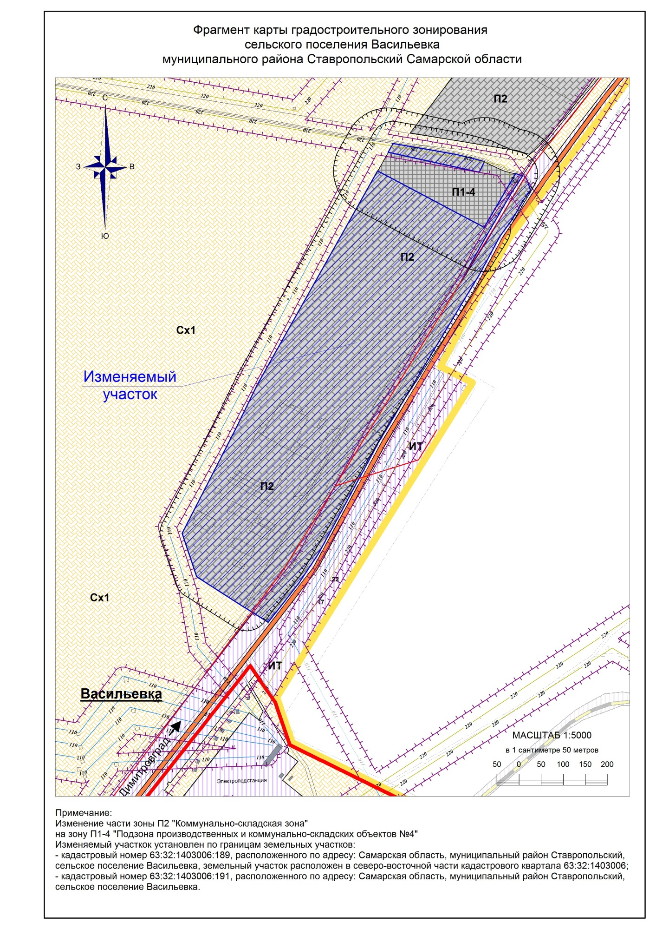

ПРИЛОЖЕНИЕ 2
к решению Ссобрания представителей
сельского поселения Васильевка
муниципальтного района Ставропольский
Самарской области
От 18.04.2016 №33

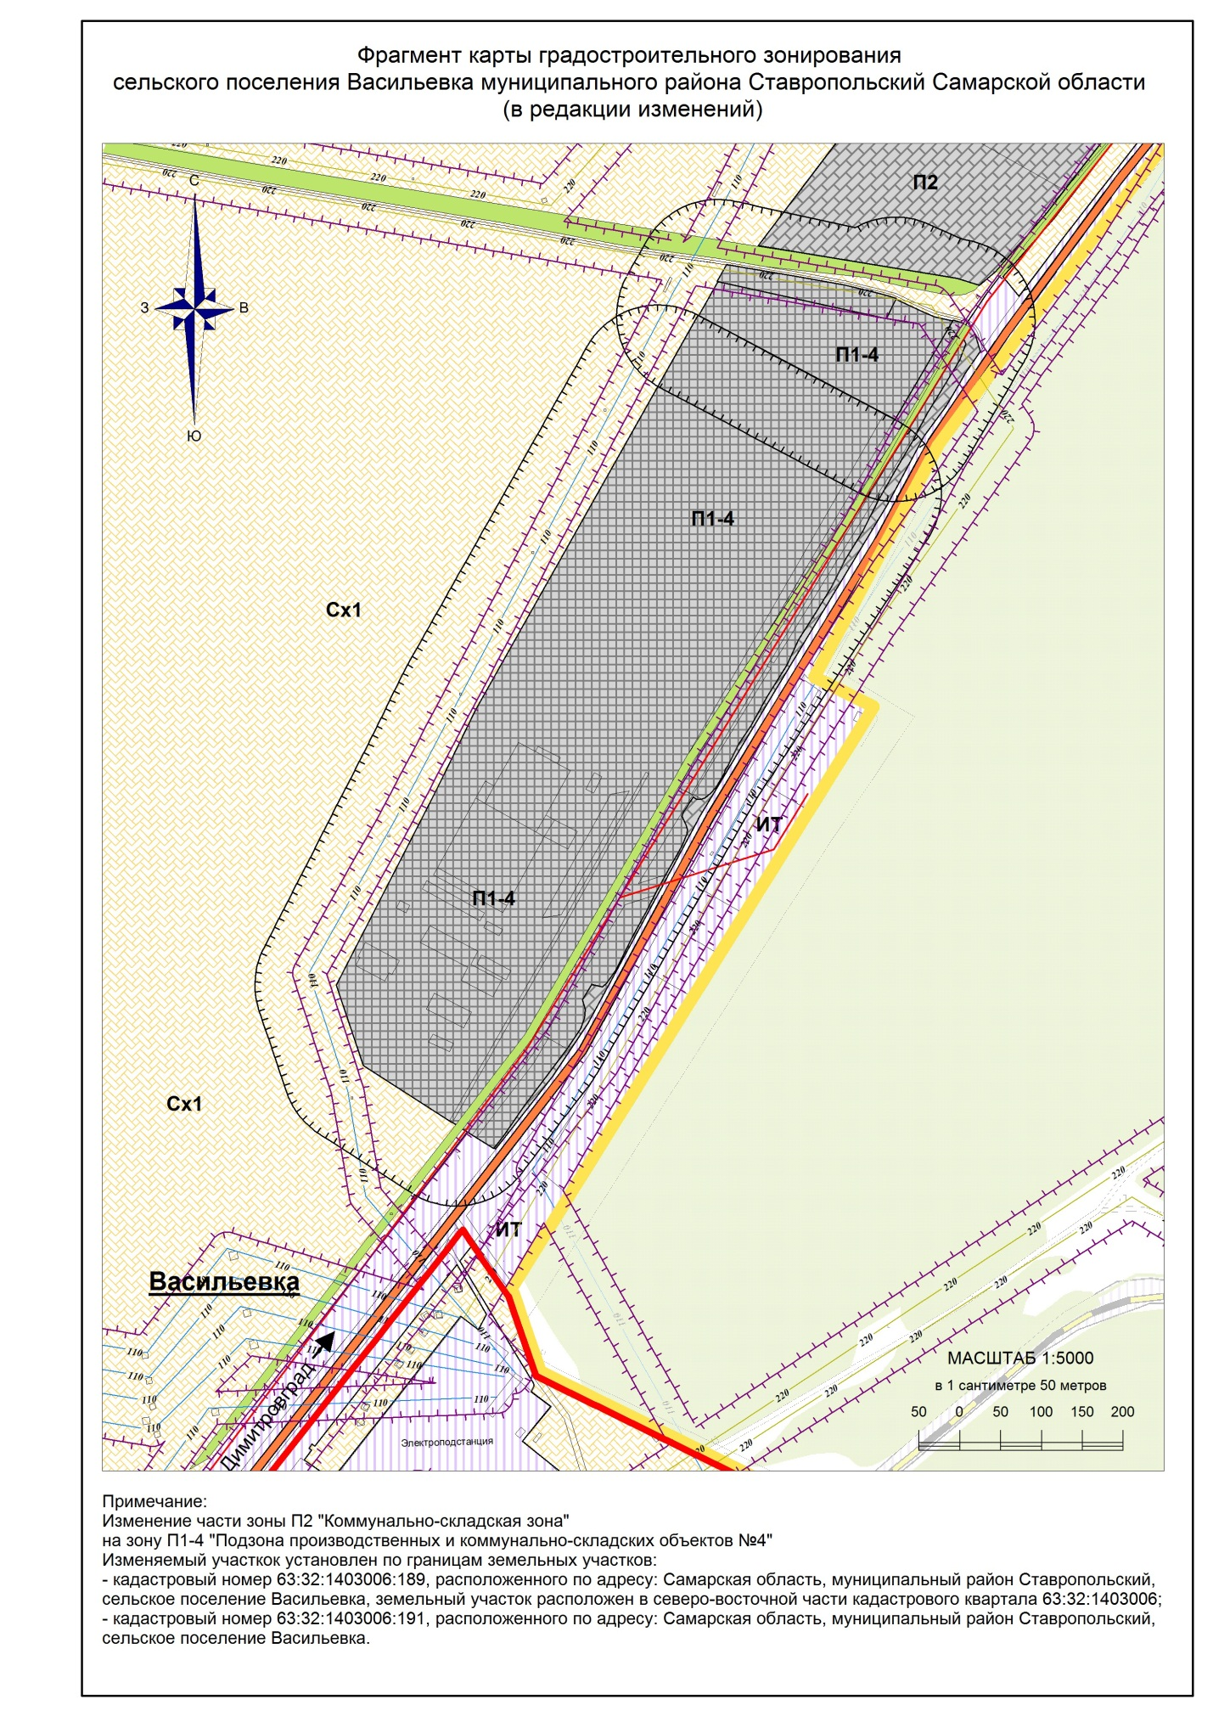

ПРИЛОЖЕНИЕ 3
к решению Ссобрания представителей
сельского поселения Васильевка
муниципальтного района Ставропольский
Самарской области
От 18.04.2016 №33

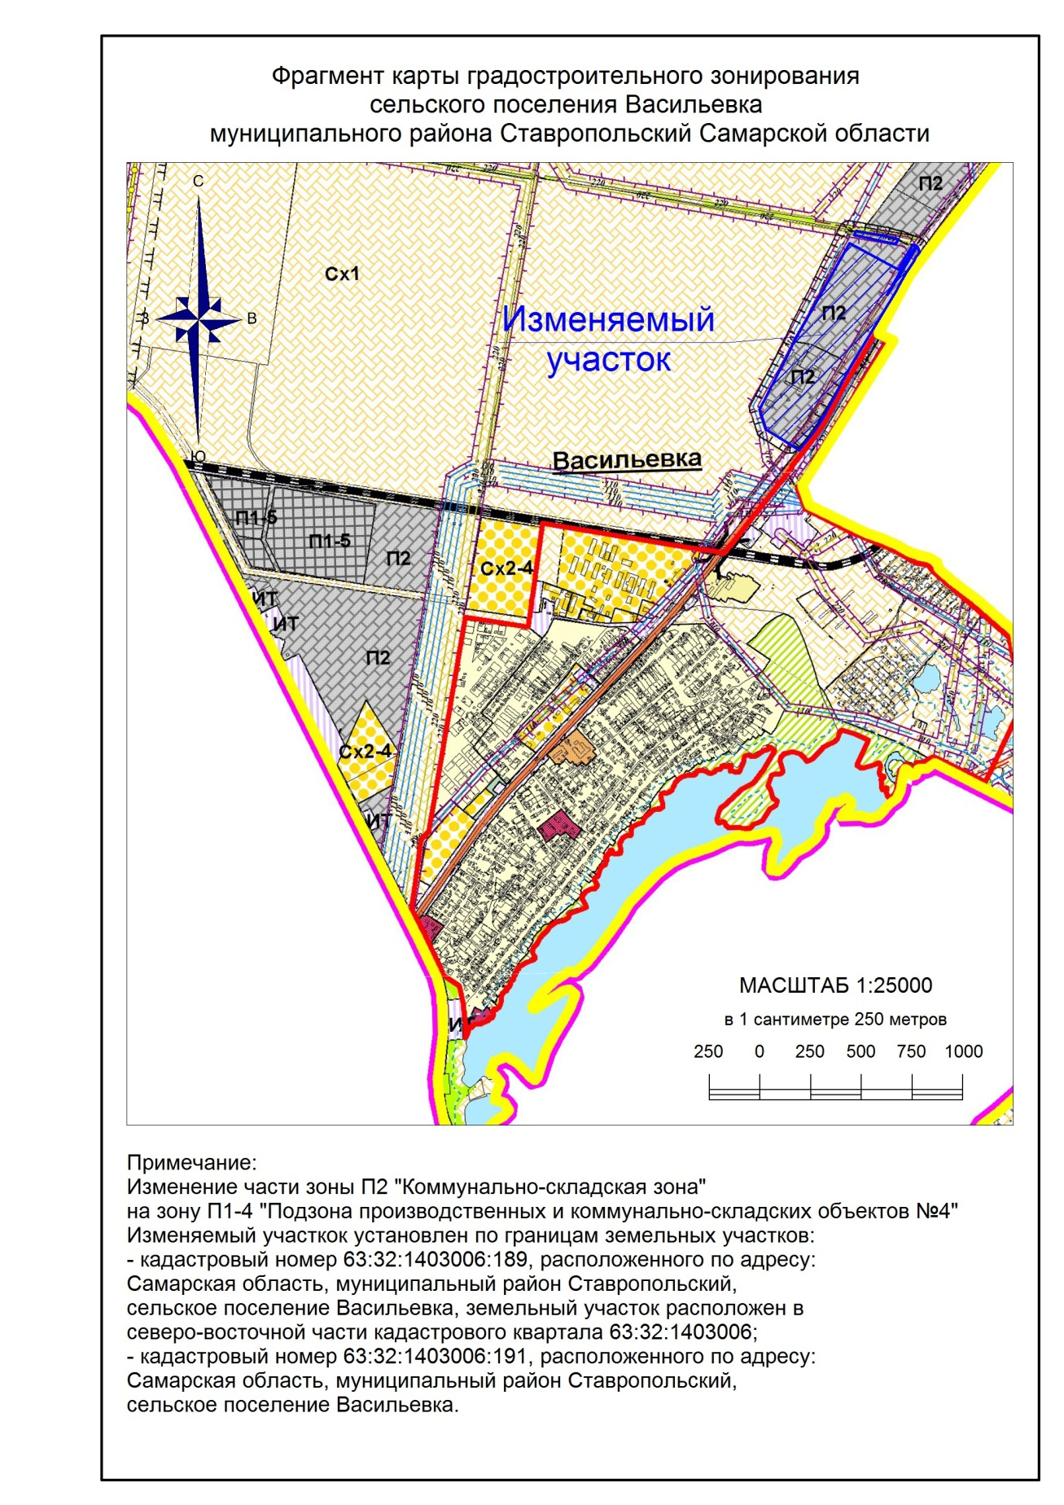

ПРИЛОЖЕНИЕ 4
к решению Ссобрания представителей
сельского поселения Васильевка
муниципальтного района Ставропольский
Самарской области
От 18.04.2016 №33

